МИНИСТЕРСТВО НАУКИ И ВЫСШЕГО ОБРАЗОВАНИЯ РОССИЙСКОЙ ФЕДЕРАЦИИ

**Липецкий Государственный Технический Университет**

Факультет автоматизации и информатики

Кафедра автоматизированных систем управления

Лабораторная работа

по информатике №4

“Работа с файловой системой ОС Linux”

Студент ____________ Станиславчук С. М.

(подпись, дата)

Группа АС-21-1

Руководитель

Доцент, кандидат наук ____________ Харитоненко А. А.

(подпись, дата)

Липецк 2022 г.

1. **lscpu** - отображение информации об архитектуре CPU

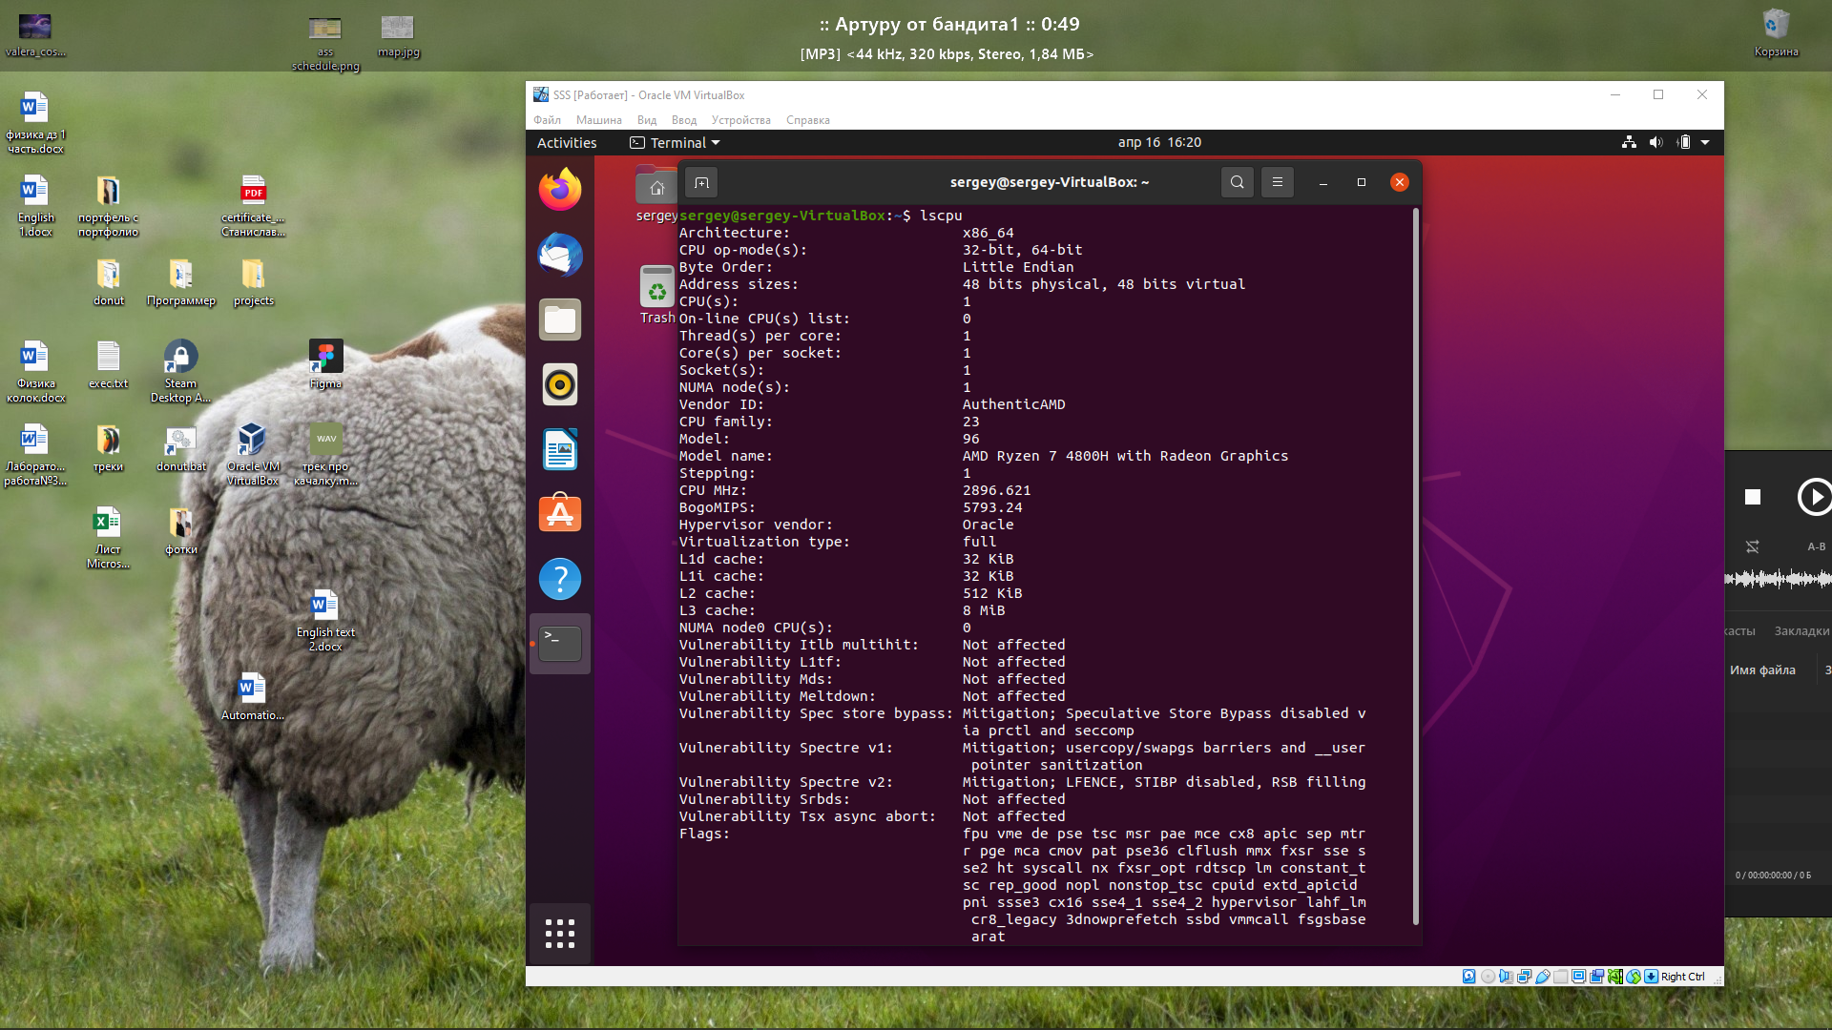

2. **cpuid** - Команда cpuid собирает информацию CPUID о процессорах Intel и AMD x86.

Установка осуществляется командой $ sudo apt-get install cpuid

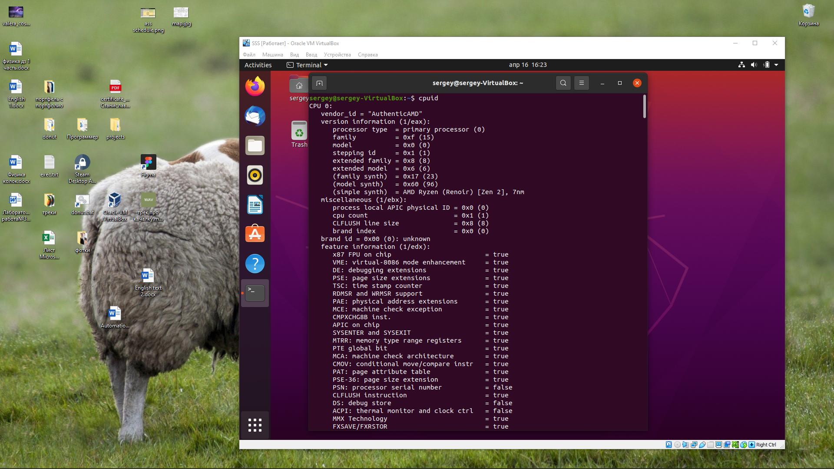

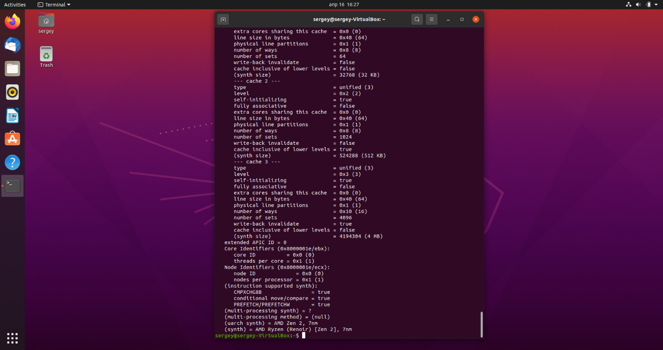

**3. nproc** - Команда nproc просто выводит количество доступных вычислительных блоков.

Обратите внимание, что количество вычислительных блоков не всегда совпадает с количеством ядер.

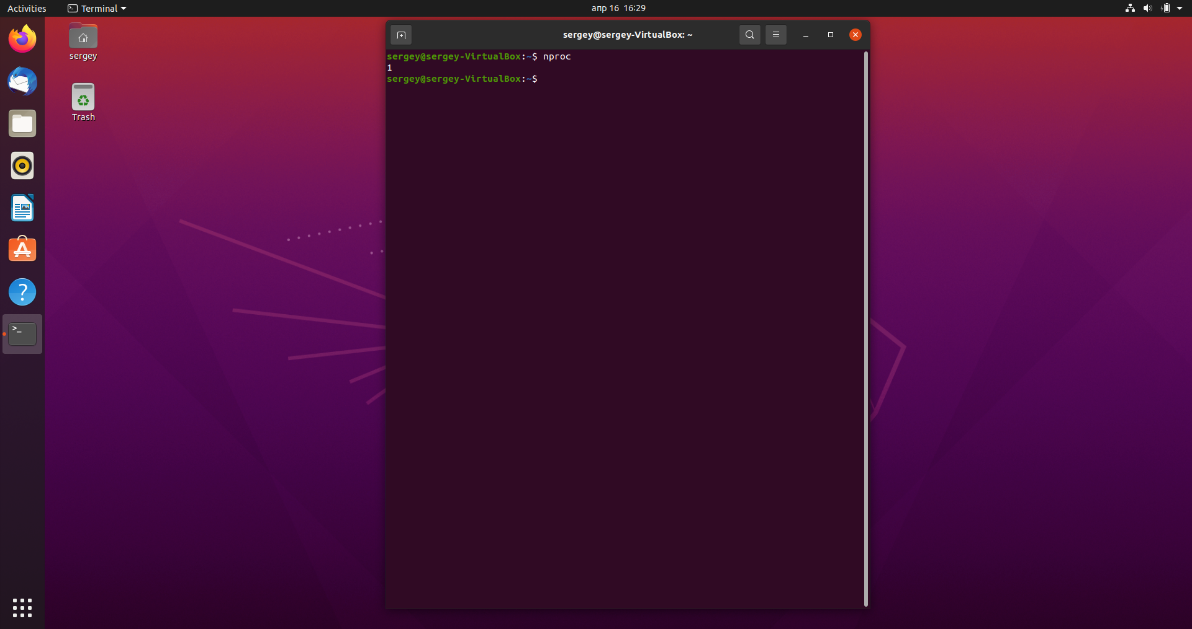

4. **free** – проверка оперативной памяти

С помощью команды free проверьте объем используемой, свободной и общий объема оперативной памяти, имеющейся в системе.

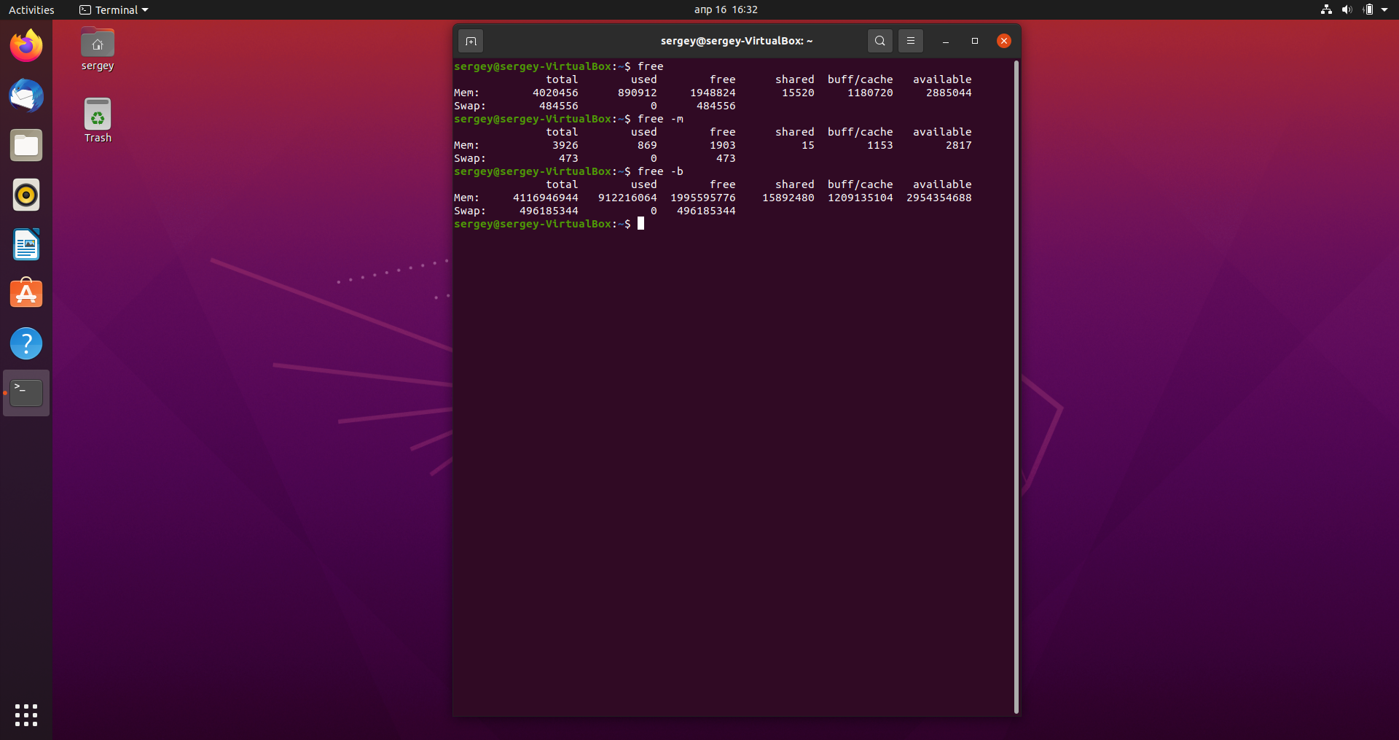

5. **Файлы /proc**

Во многих виртуальных файлах каталога /proc содержится информация об

аппаратном обеспечении и о конфигурациях

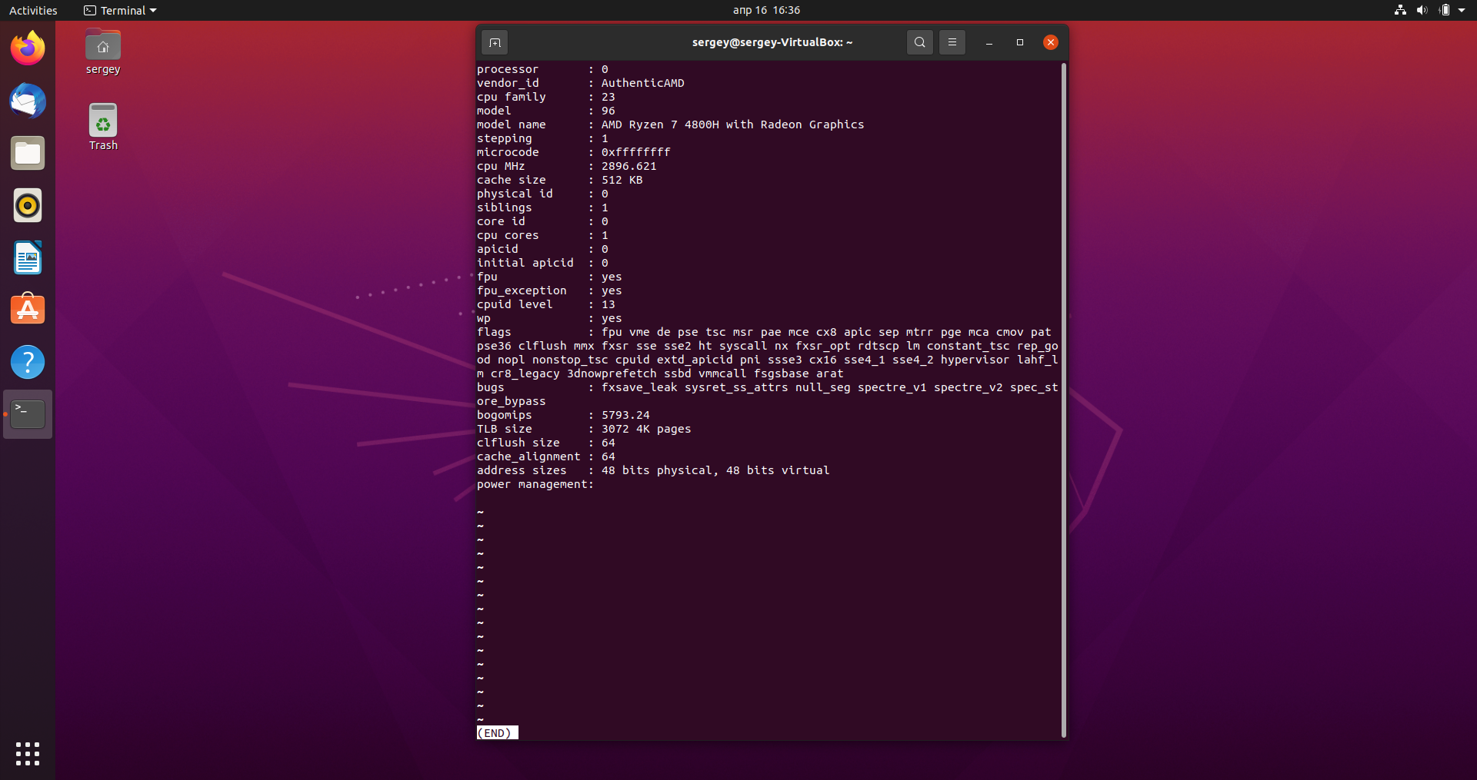

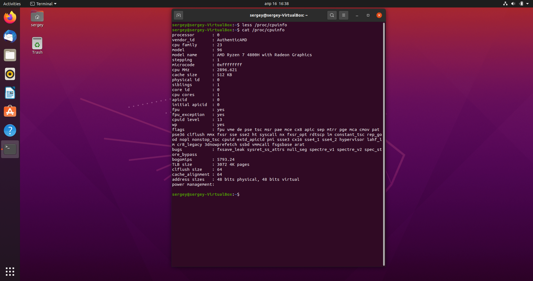

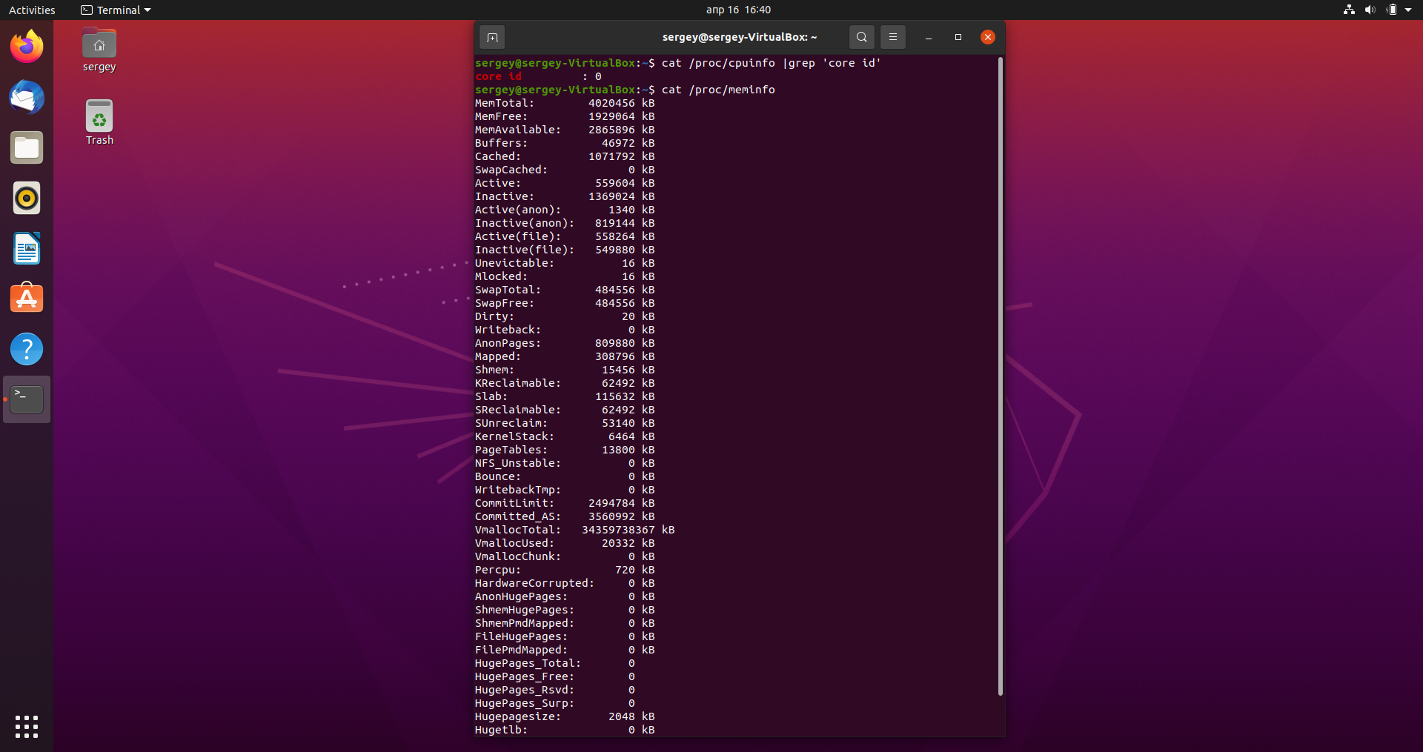

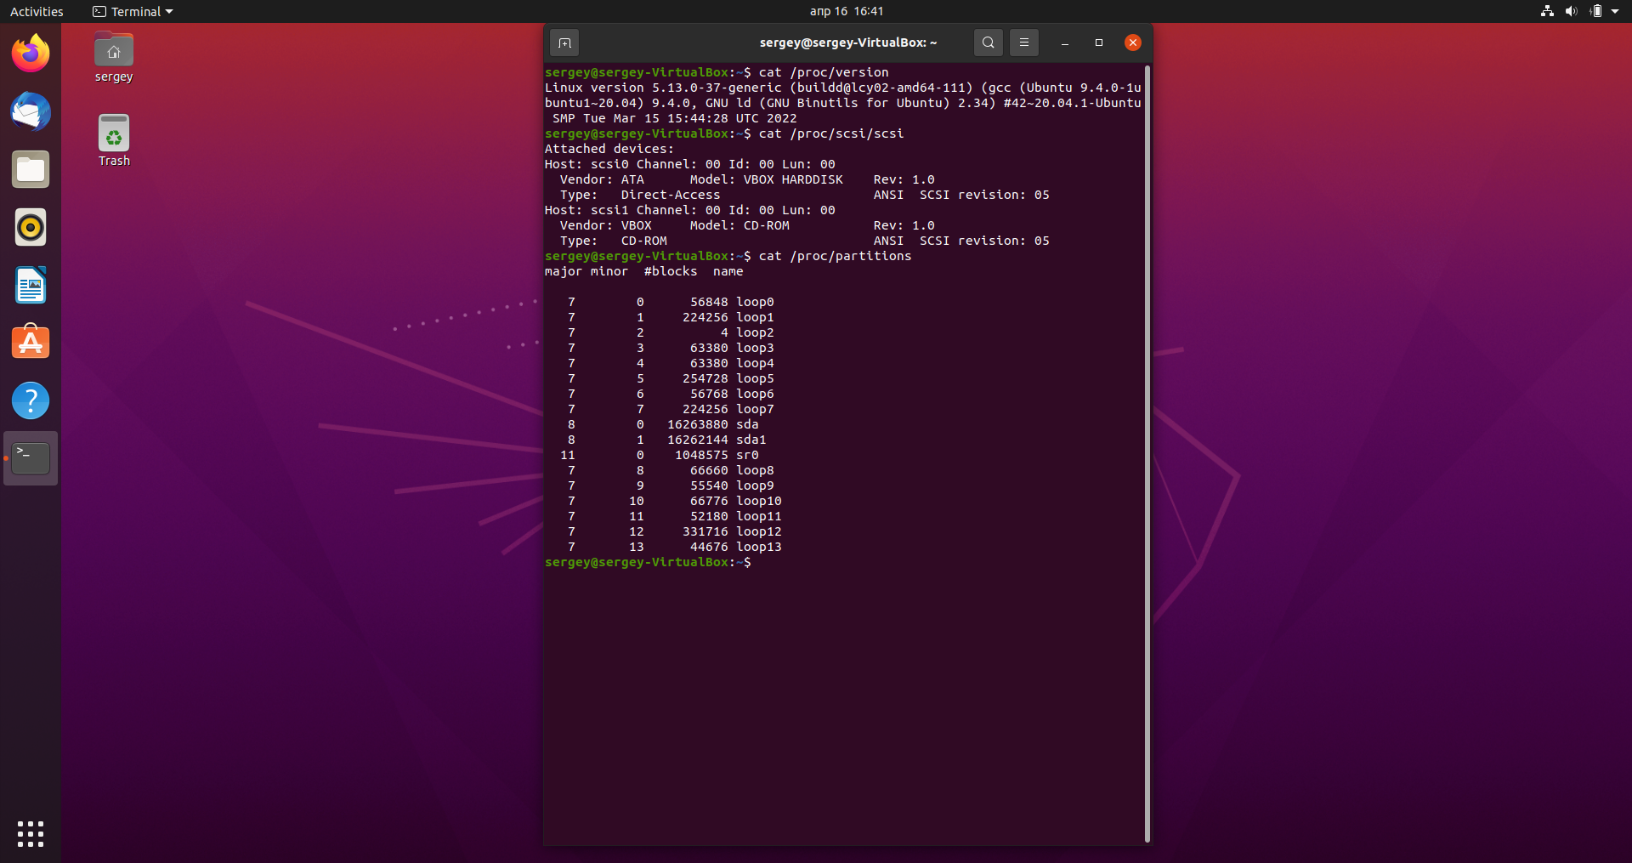

6. **dmidecode**

Команда dmidecode отображает некоторую информацию о CPU, которая включает в себя тип сокета, наименование производителя и различные флаги. В отличии от других команд она извлекает информацию об оборудовании из структур данных System Management BIOS (которые также называются таблицами DMI). 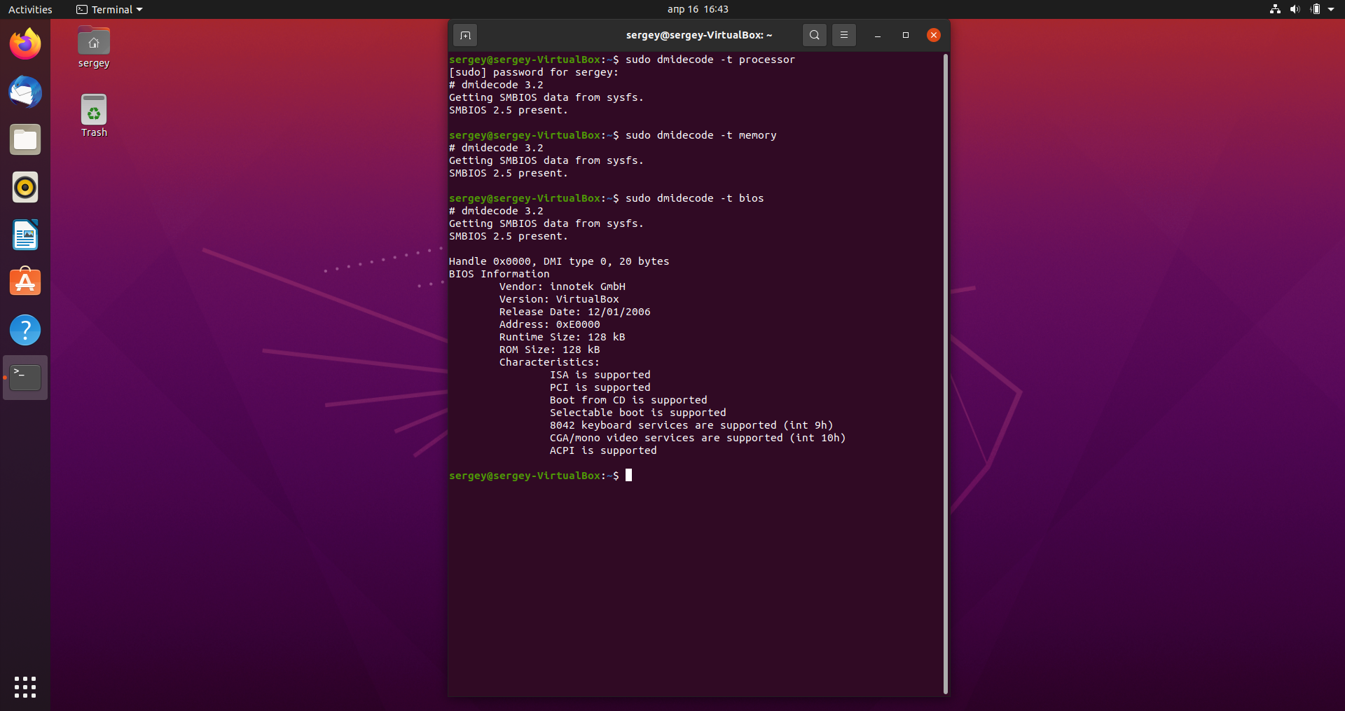

7**. lshw** – список аппаратных устройств Утилита общего назначения, которая сообщает информацию о нескольких различных аппаратных устройствах, таких как процессор, память, диск, контроллеры usb, сетевые адаптеры и т.д. Опция '-class' может быть использована для сбора информации о конкретной аппаратной части. Команда lshw извлекает информацию из различных файлов /proc. Установка утилиты осуществляется командой $ sudo apt-get install lshw

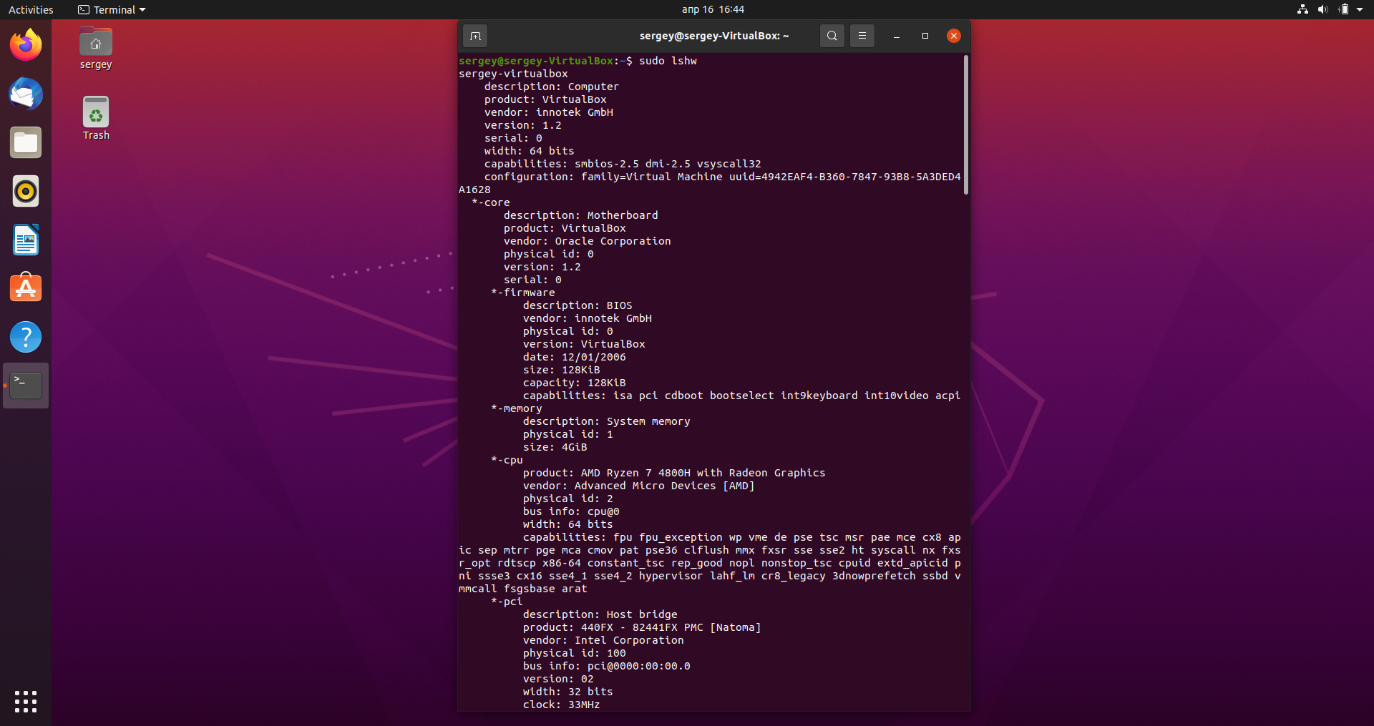

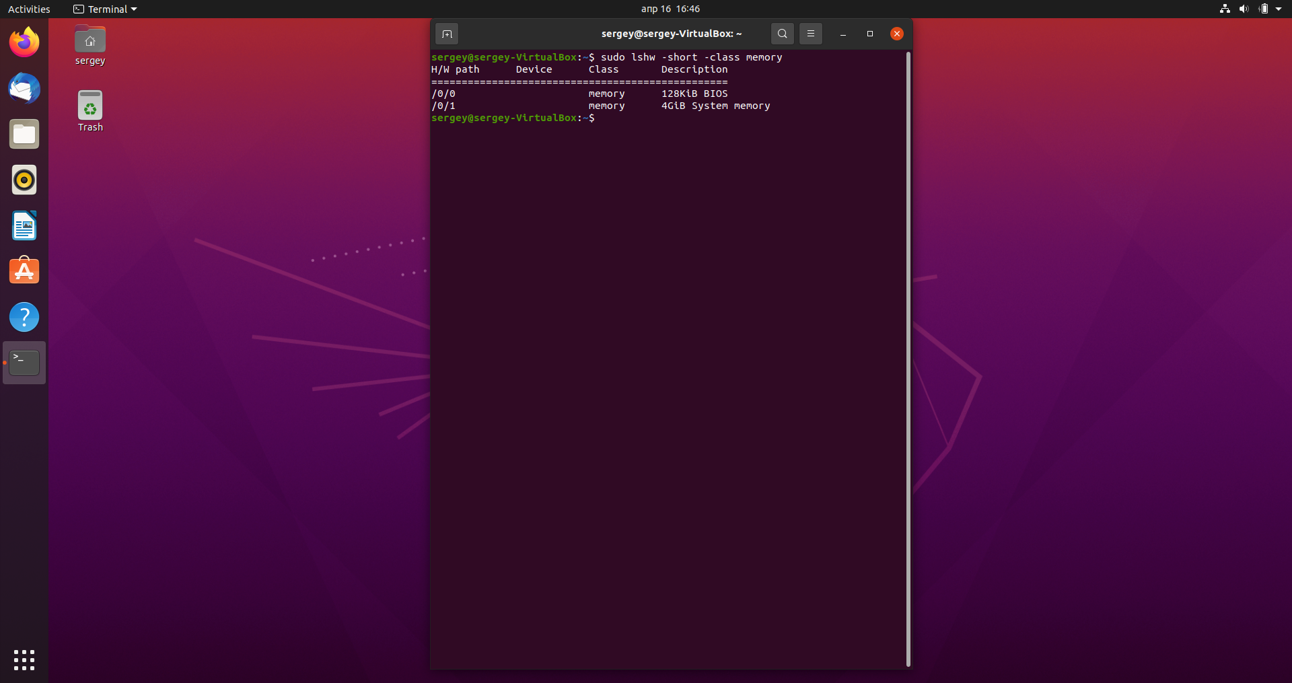

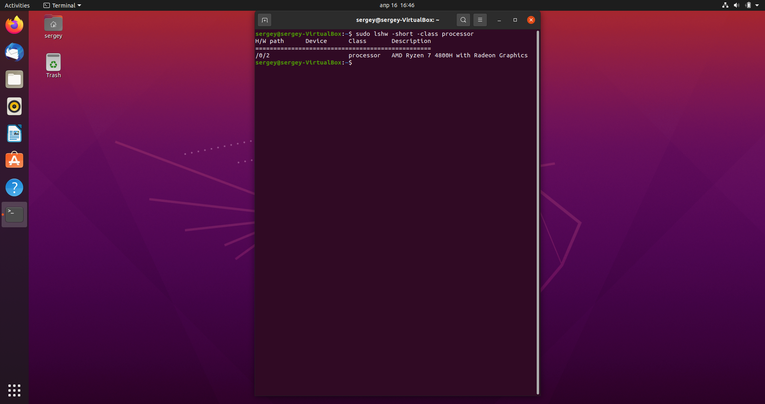

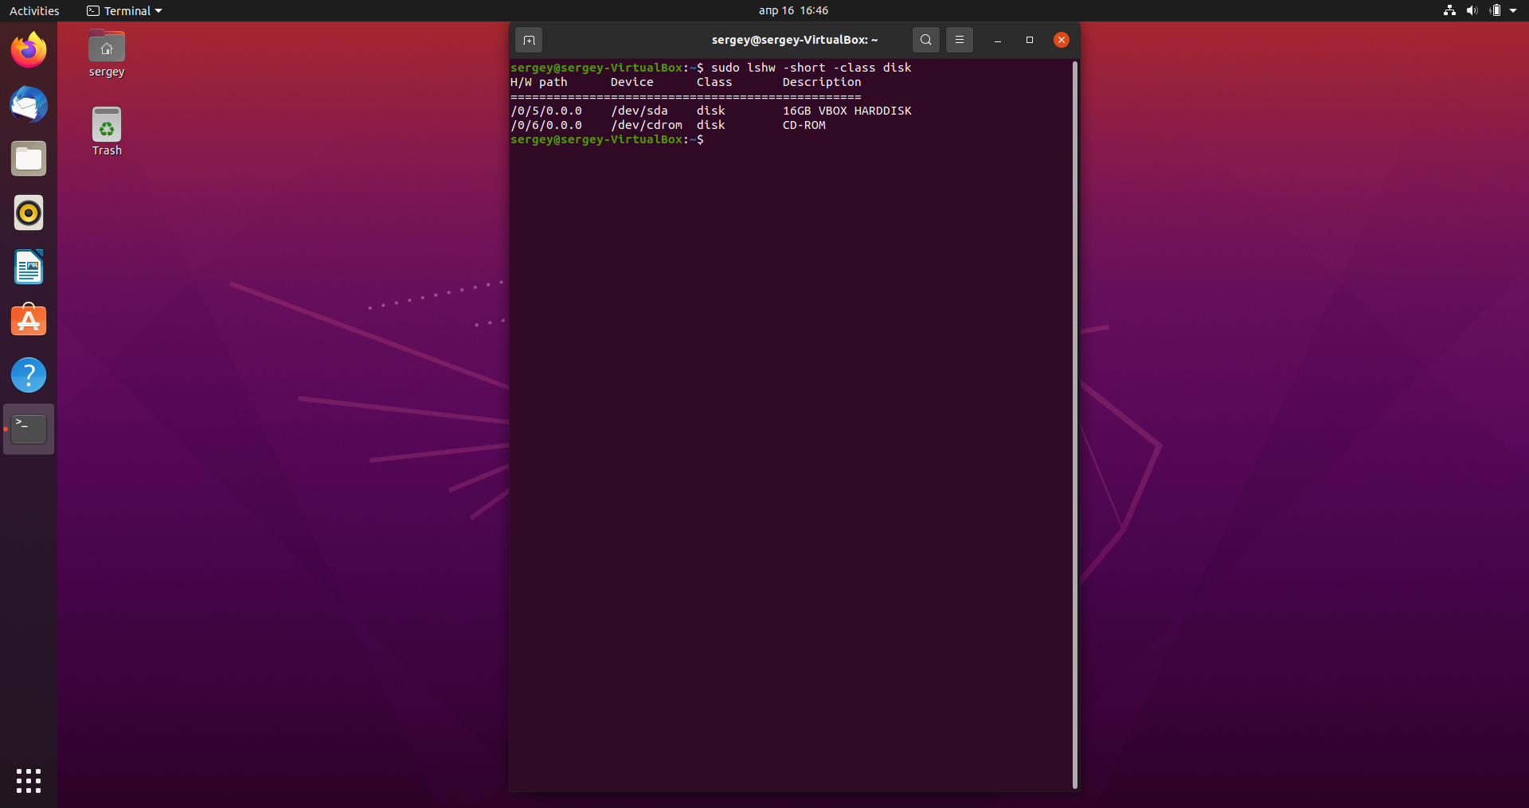

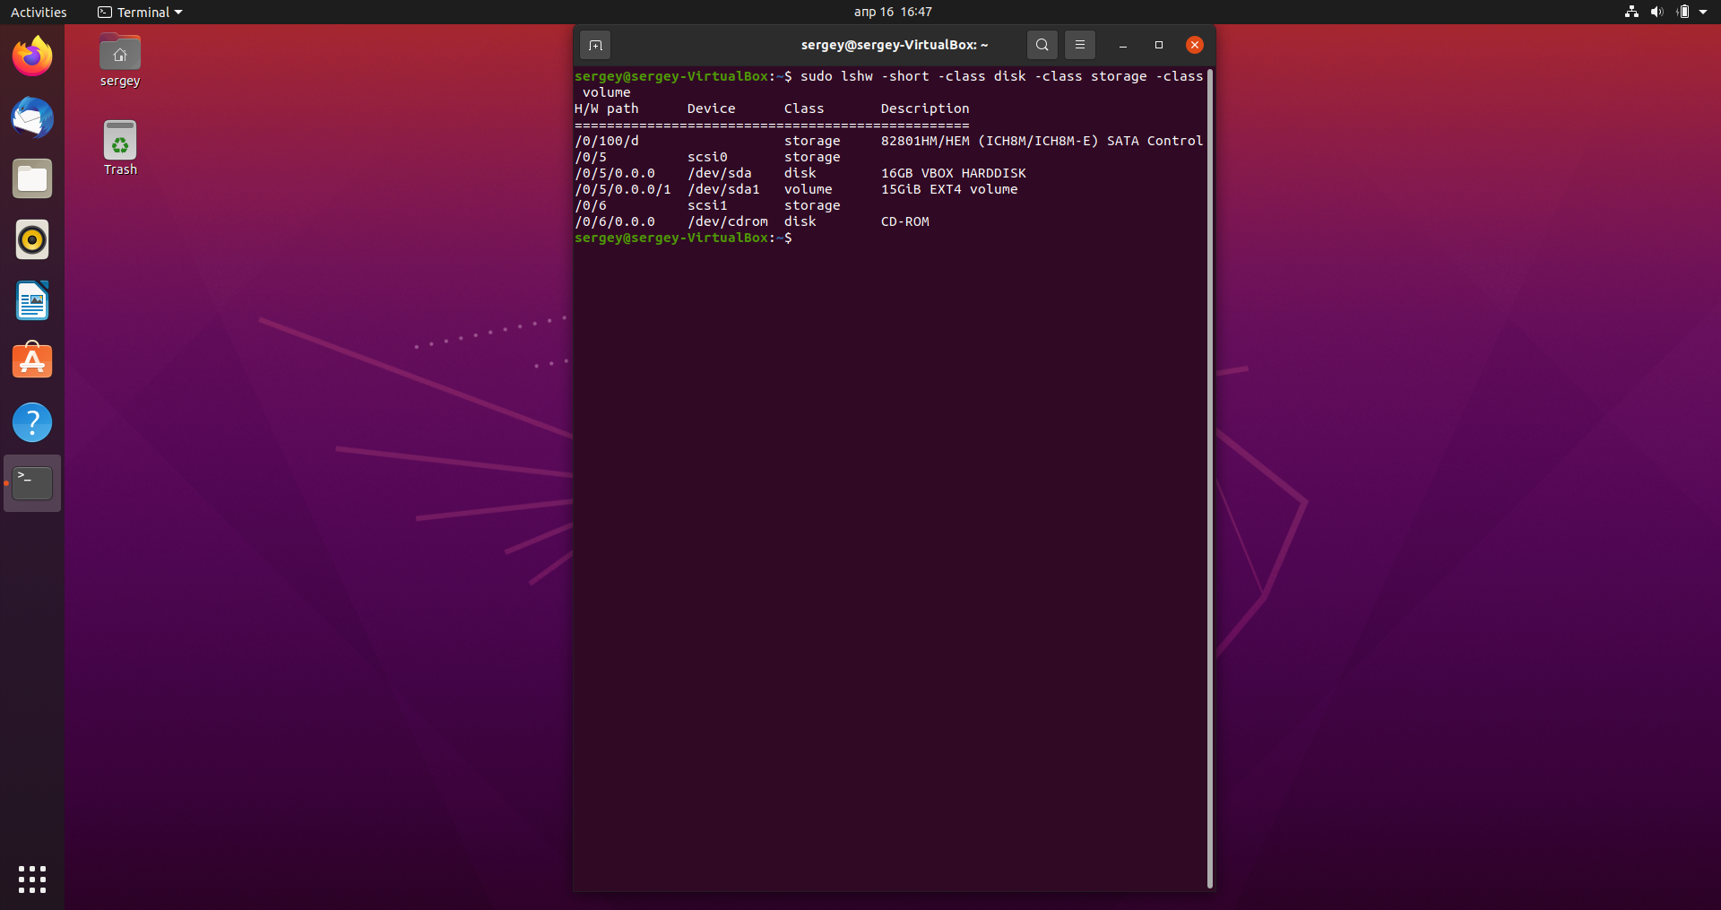

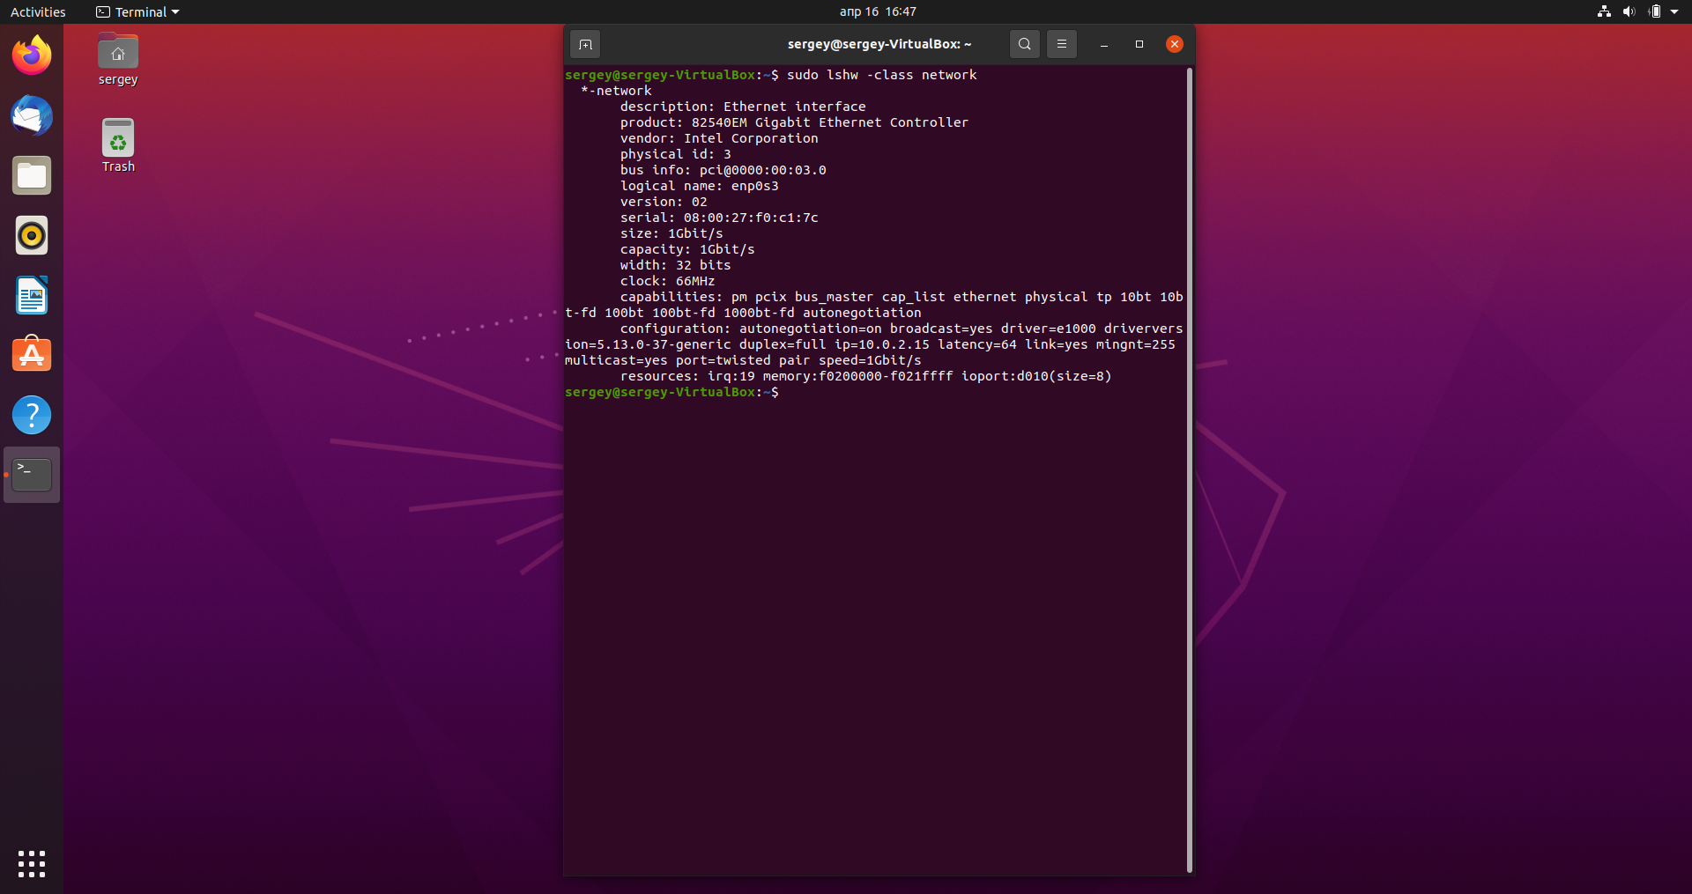

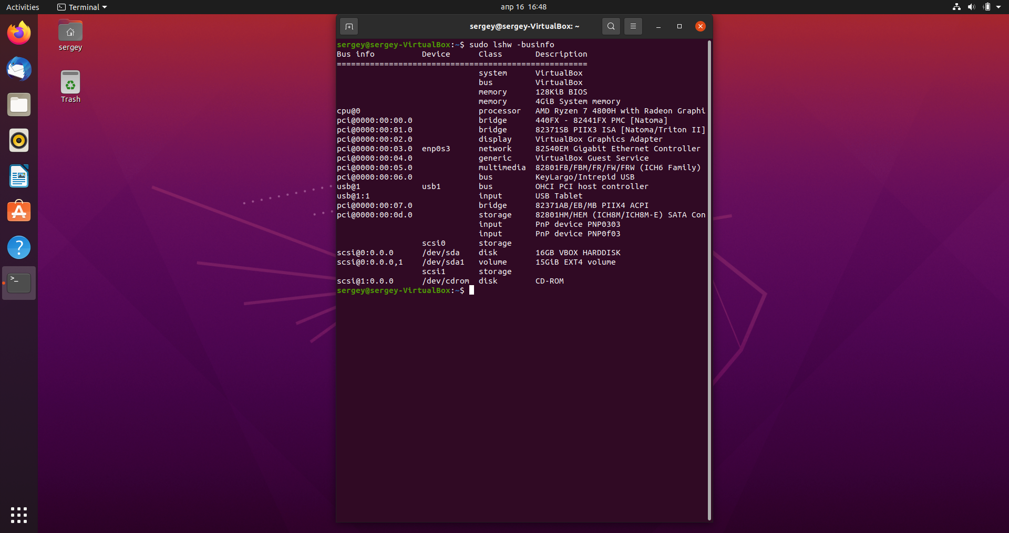

8. **hwinfo** – информация об аппаратуре компьютера. Утилита hwinfo является еще одной универсальной утилитой, которая может сообщить подробную информацию об аппаратных компонентах. Может представить больше информации, чем утилита lshw. Установка утилиты осуществляется командой $ sudo apt-get install hwinfo

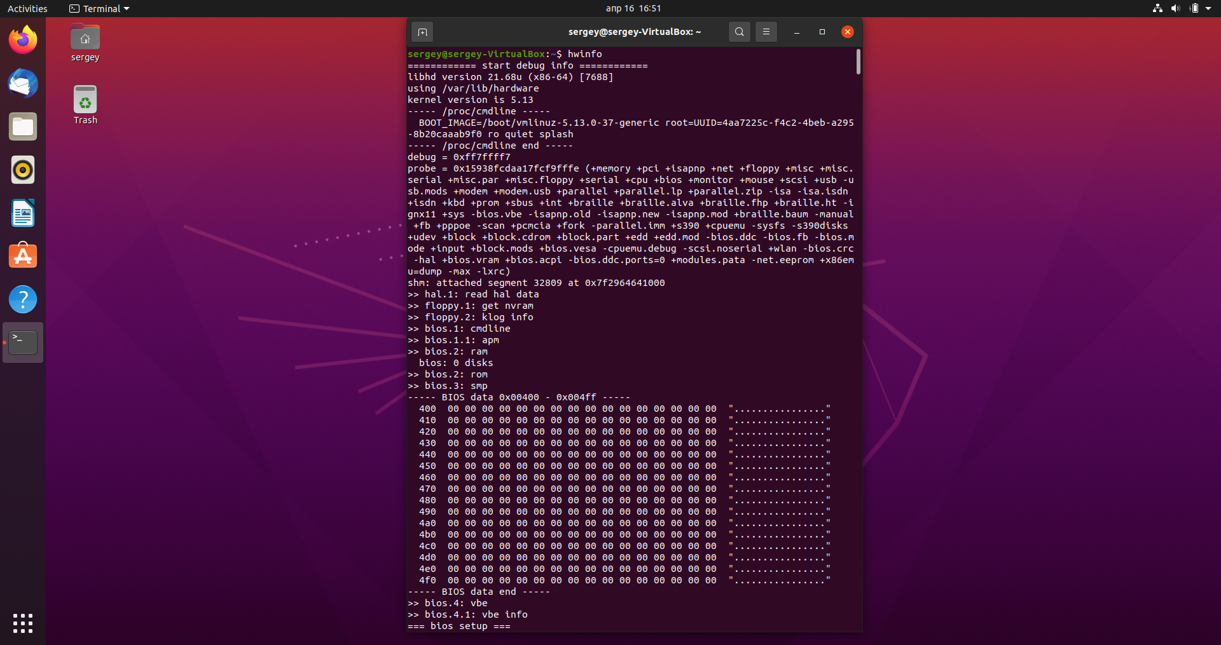

9. **Inxi** является скриптом bash, с помощью которого из разных источников и команд системы выводится подробная информация об аппаратном обеспечении и создаётся отчет. Установка осуществляется командой $ sudo apt-get install inxi

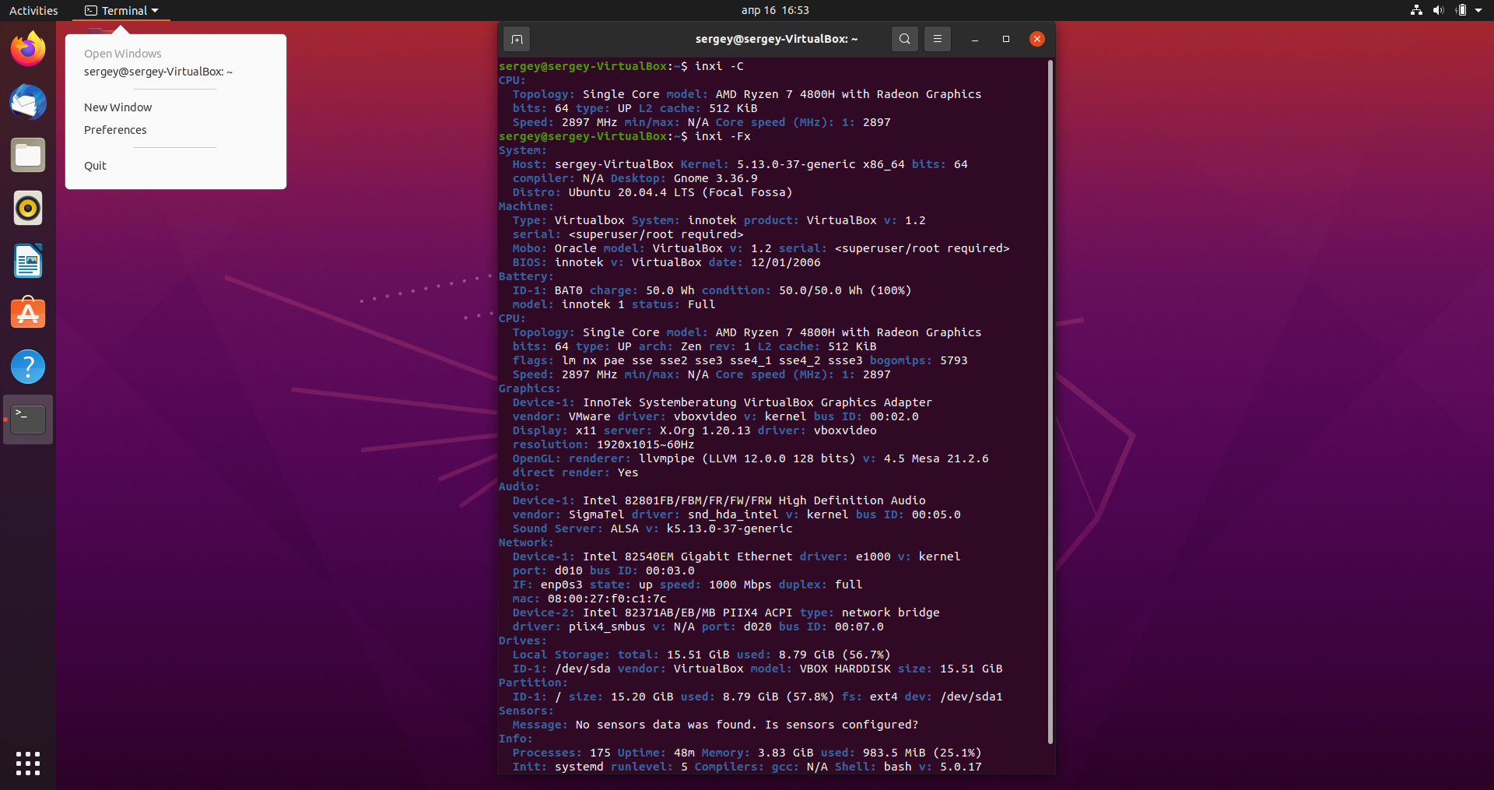

10. **lspci** – список устройств PCI Команда lspci выдает список всех шин PCI, а также подробную информация об устройствах, которые к ним подключены. Под эту категорию подпадают следующие устройства – адаптер vga, графическая карта, сетевой адаптер, порты usb, контроллеры sata и т.д.

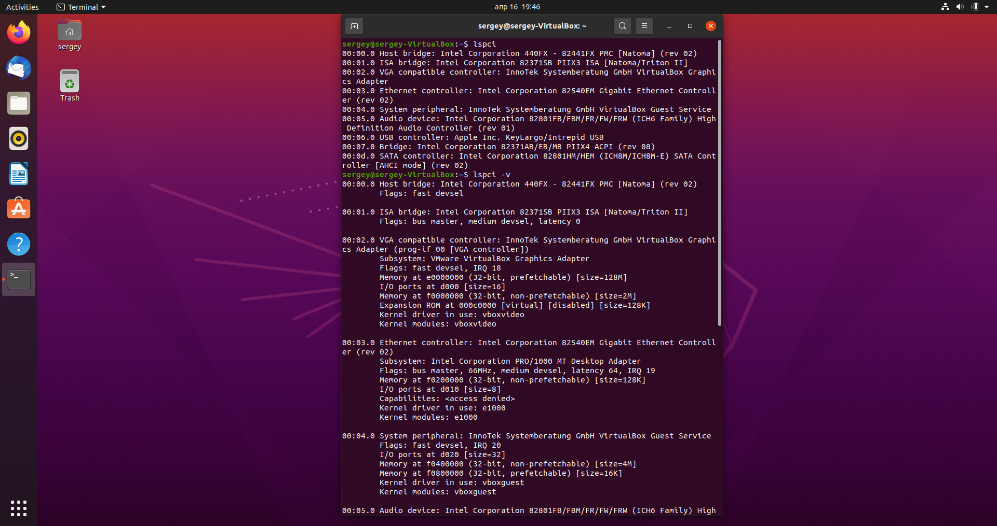

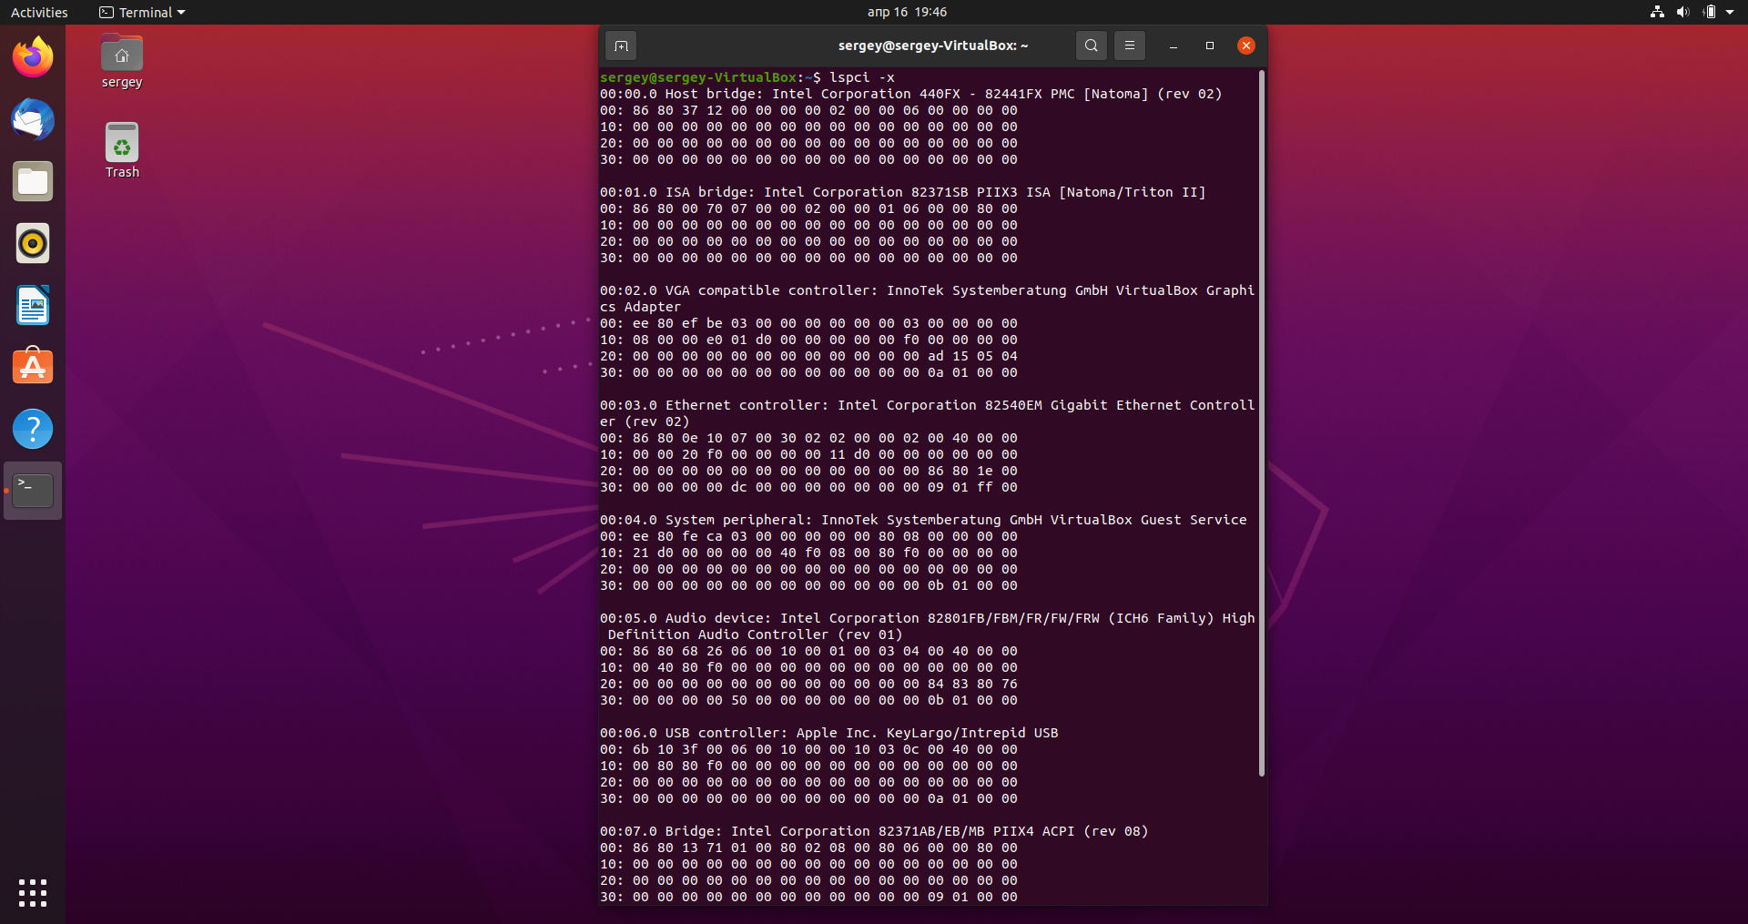

11. **lsscsi** – список устройств scsi Выдается список устройств scsi/sata, например, жестких дисков и оптических приводов.

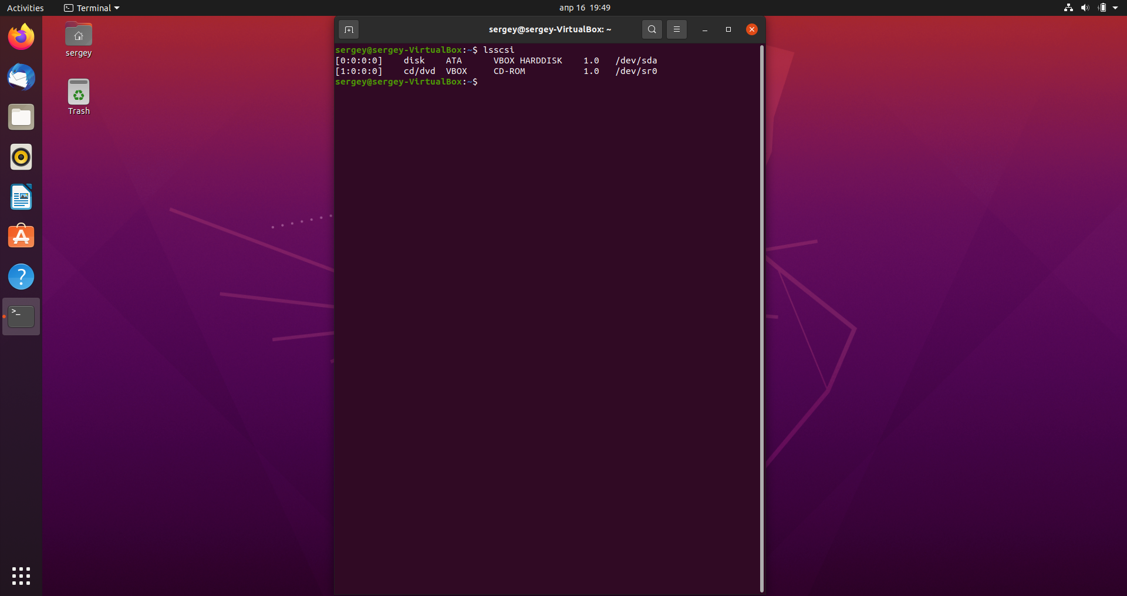

12. **lsusb** – подробный список шин и устройств usb Эта команда показывает информацию о контроллерах usb и подробные сведения о подключенных к ним устройствах.

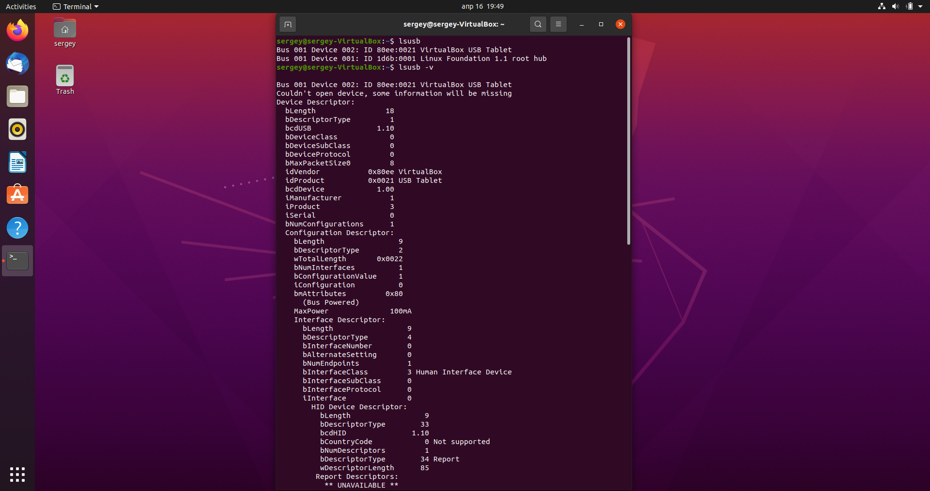

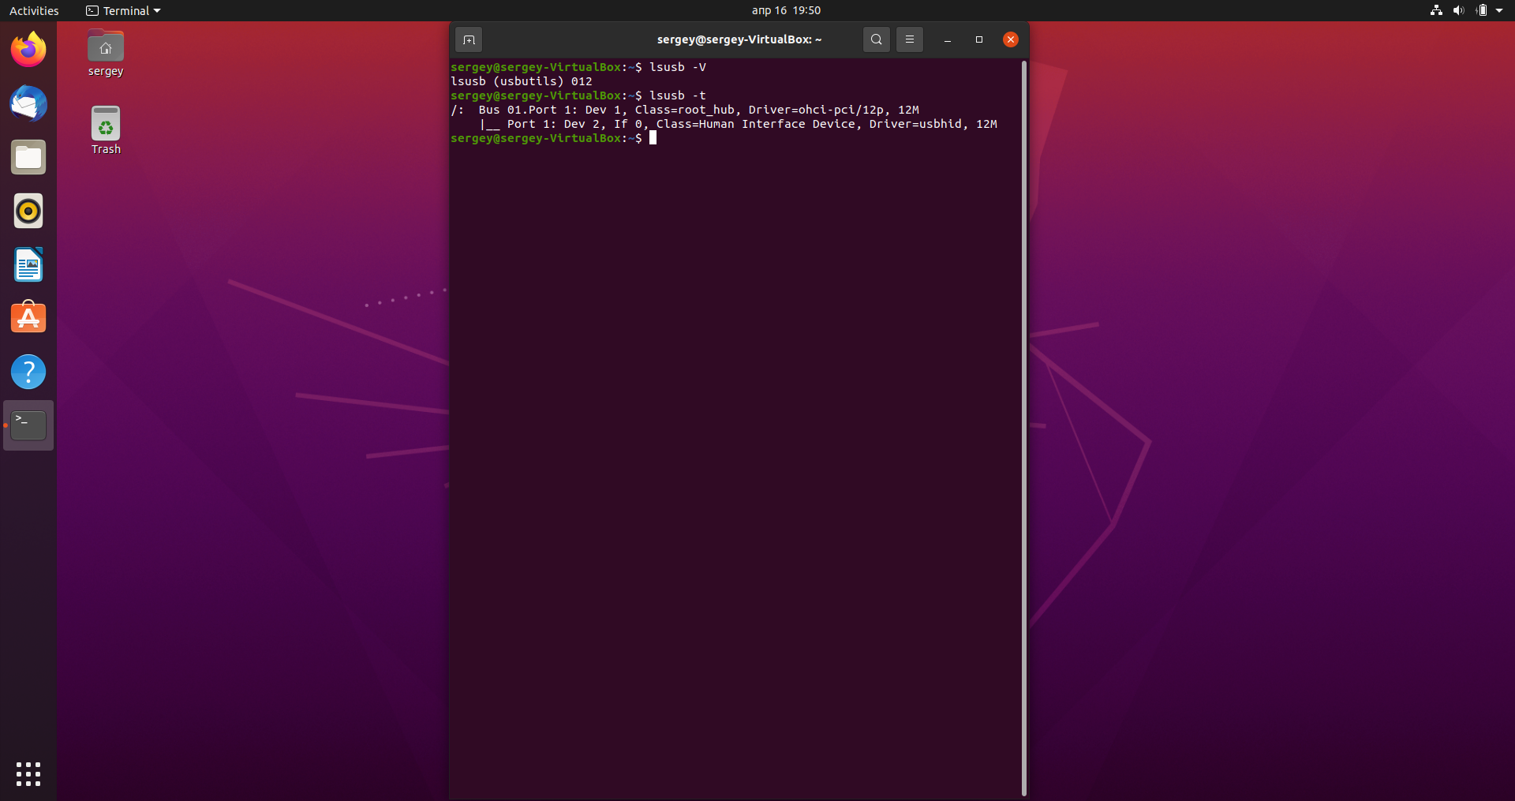

13. **lsblk** – список блочных устройств Перечисляется информация о всех блочных устройствах, которыми являются разделы жестких дисков и других устройств хранения данных, например, оптических приводов и флэш-накопителей

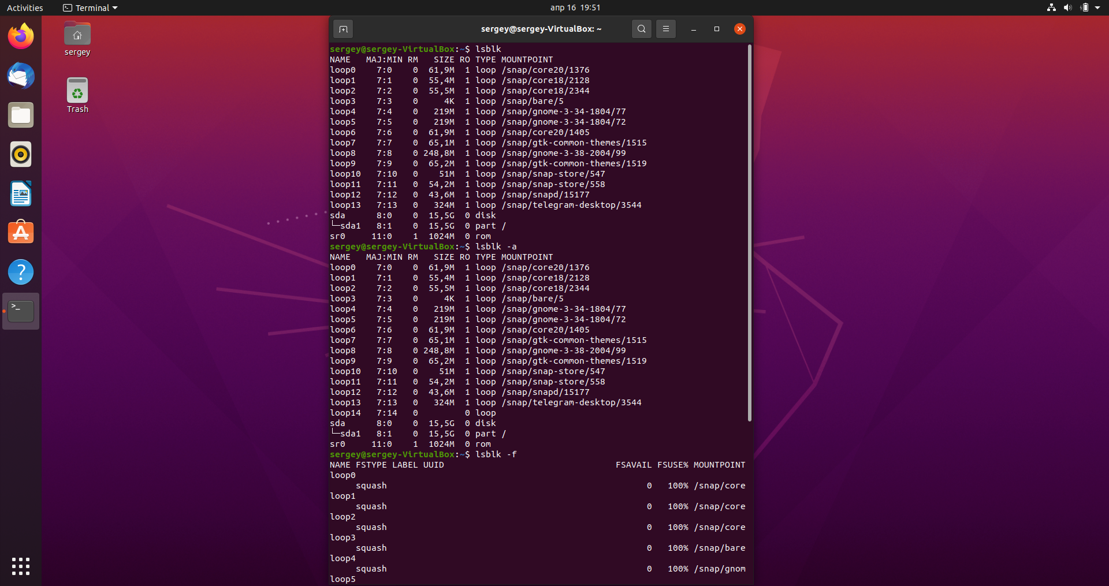

14. **df (pydf)** – дисковое пространство файловых систем Отчеты о различных разделах, об их точках монтирования и о том, сколько в каждом разделе есть свободного места. Существует усовершенствованный вариант команды df, написанной на языке python – pydf.

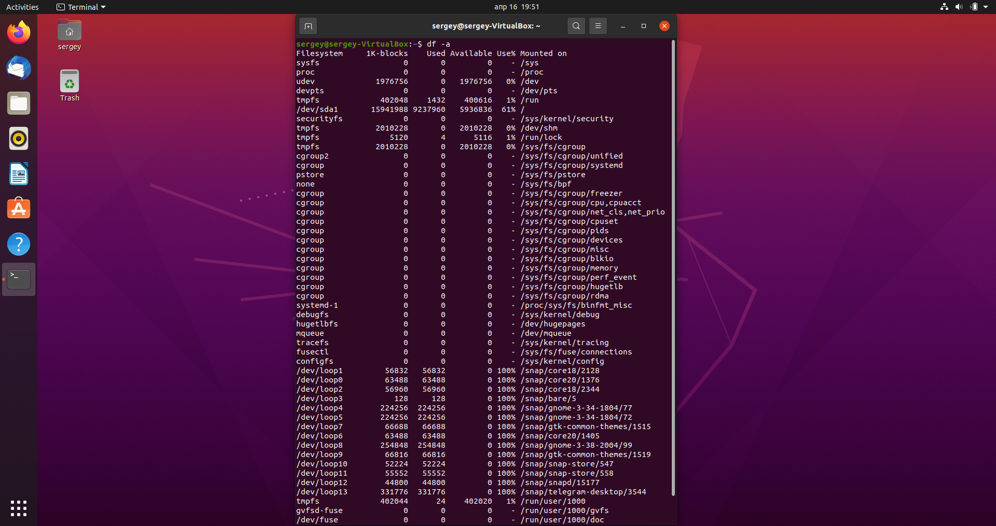

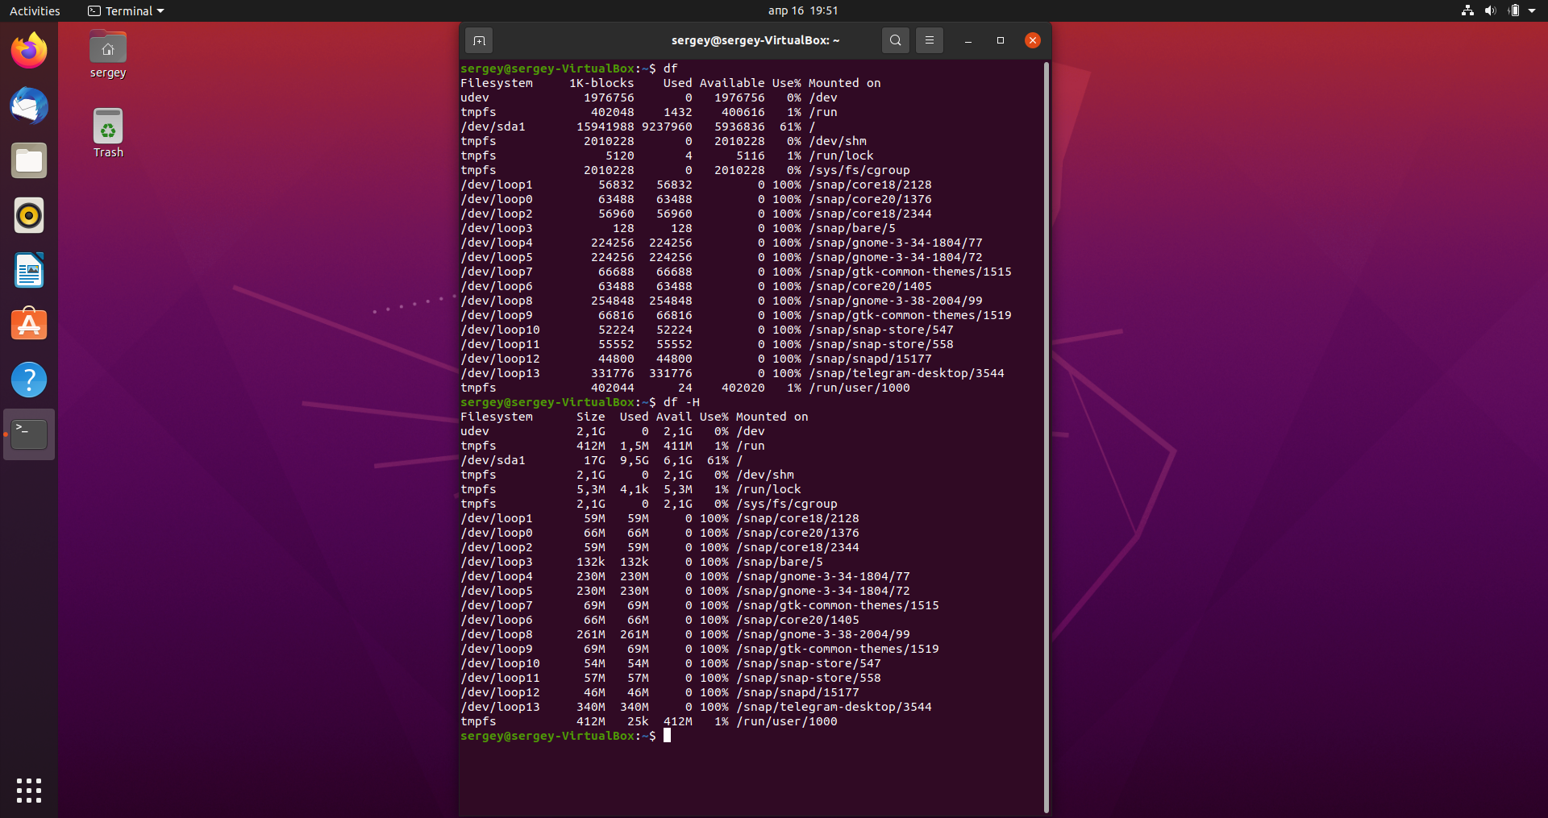

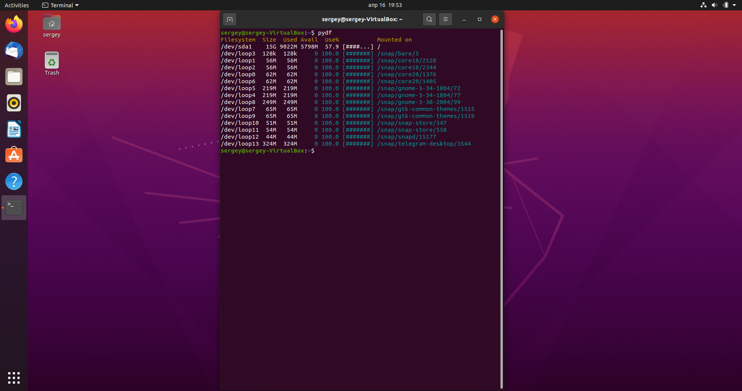

15. **hdparm** Команда hdparm получает информацию об устройствах sata, например, жестких дисков.

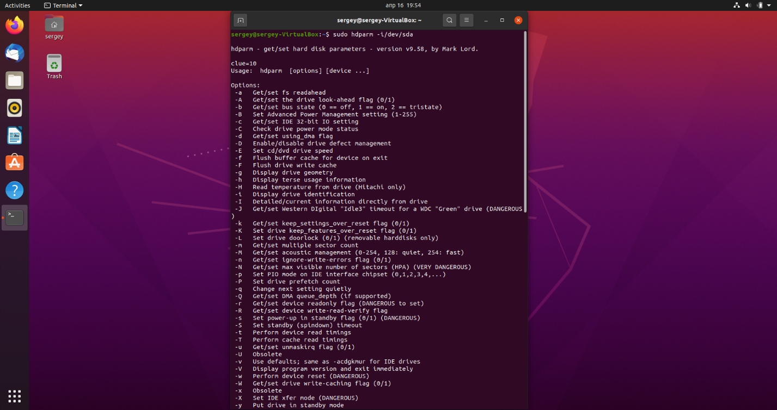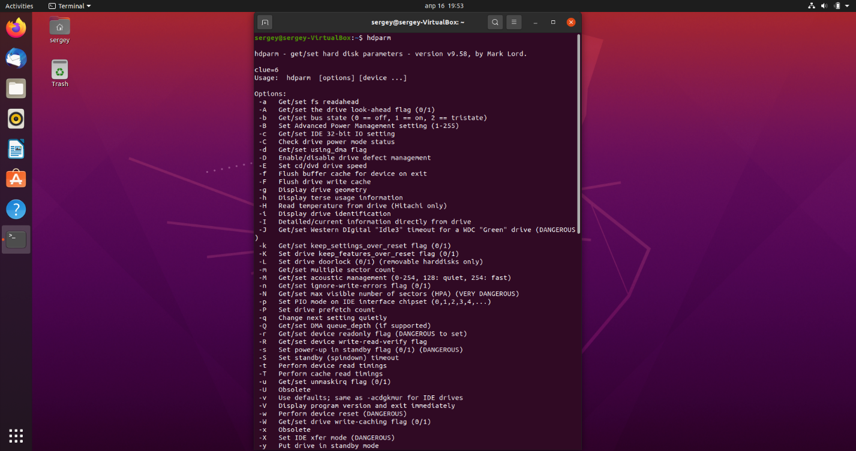

Задание

/dev/sdb – созданный диск

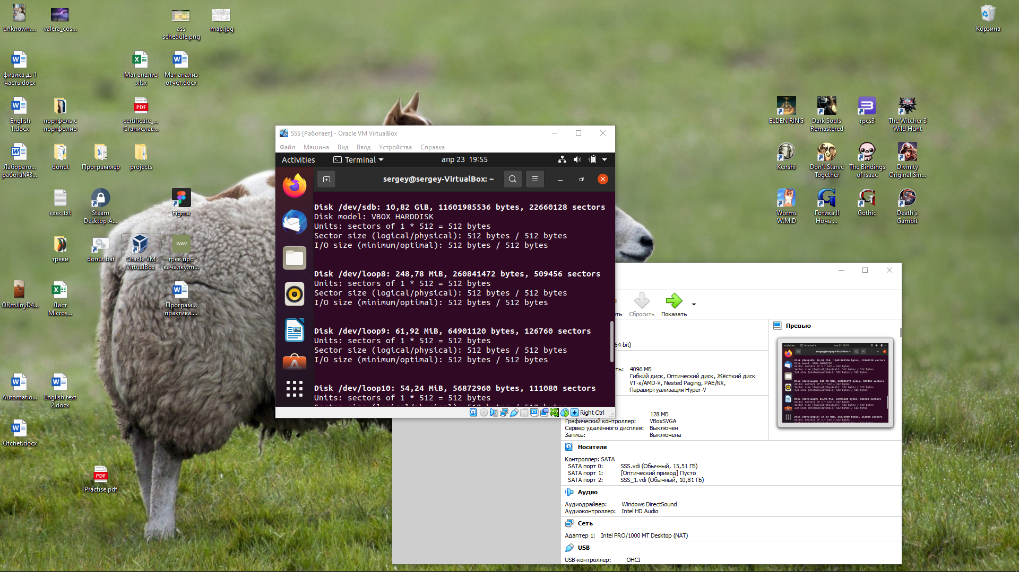

fdisk

m для справки

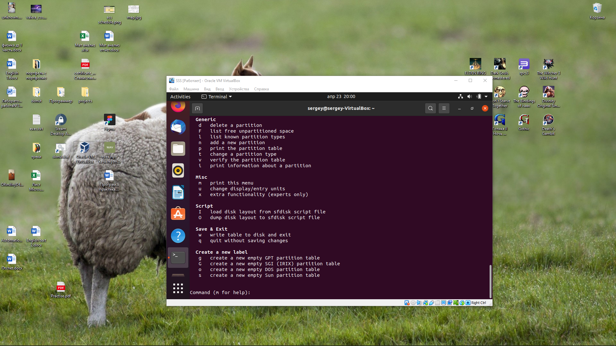

n для добавления нового раздела ->

p для выбора основного типа

выбираем номер раздела – 1

Указываем размерность первого сектора = 2048, последнего +3G, делаем аналогичные действия для оставшихся разделов  
w – выход

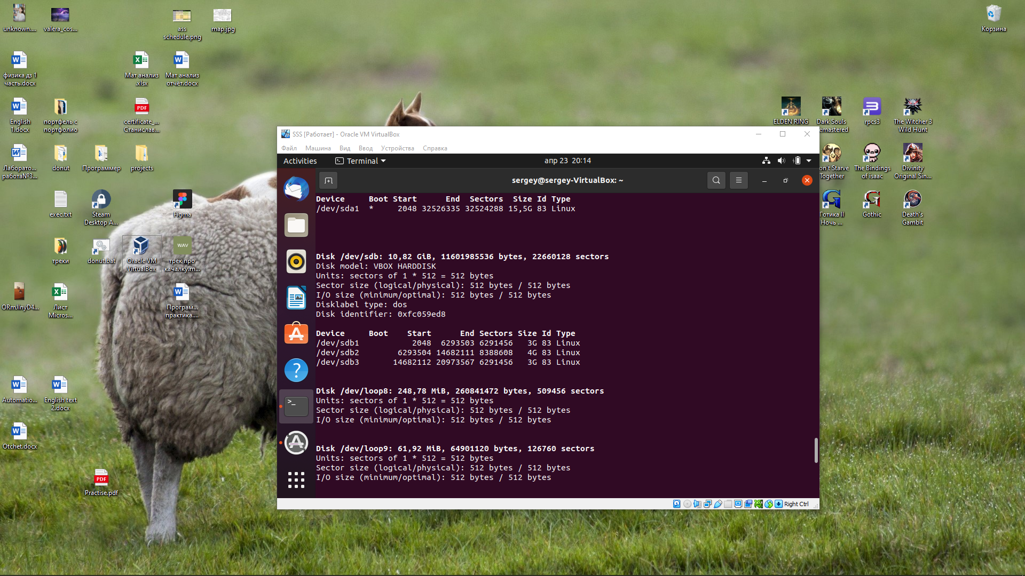

3 созданных раздела

Сделали первый раздел – разделом подкачки

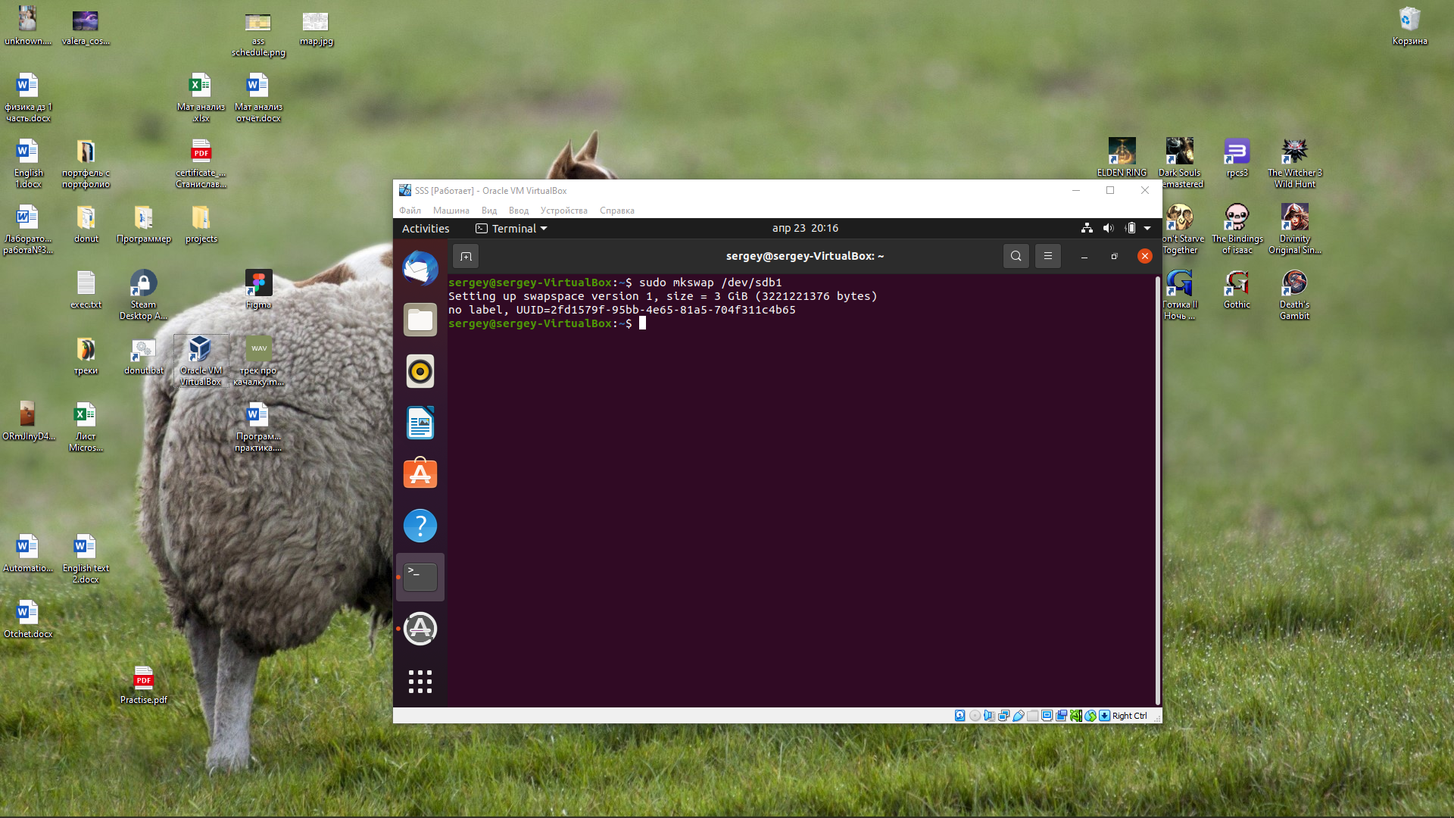

Отформатировал второй раздел в файловую систему ext4

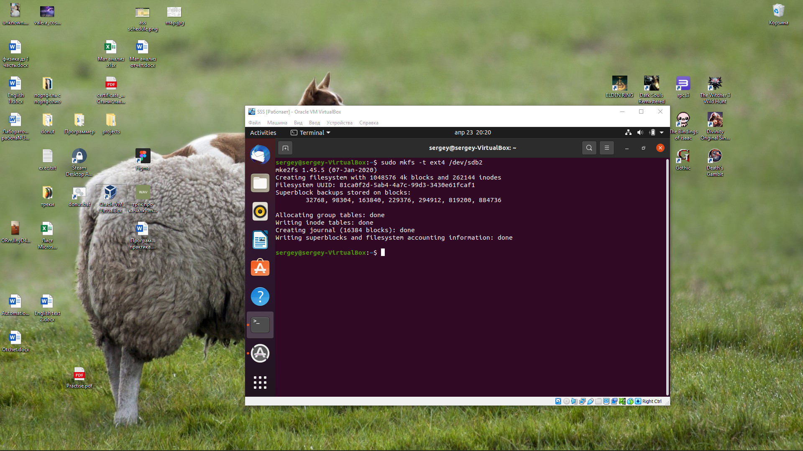\

И третий раздел – FAT32 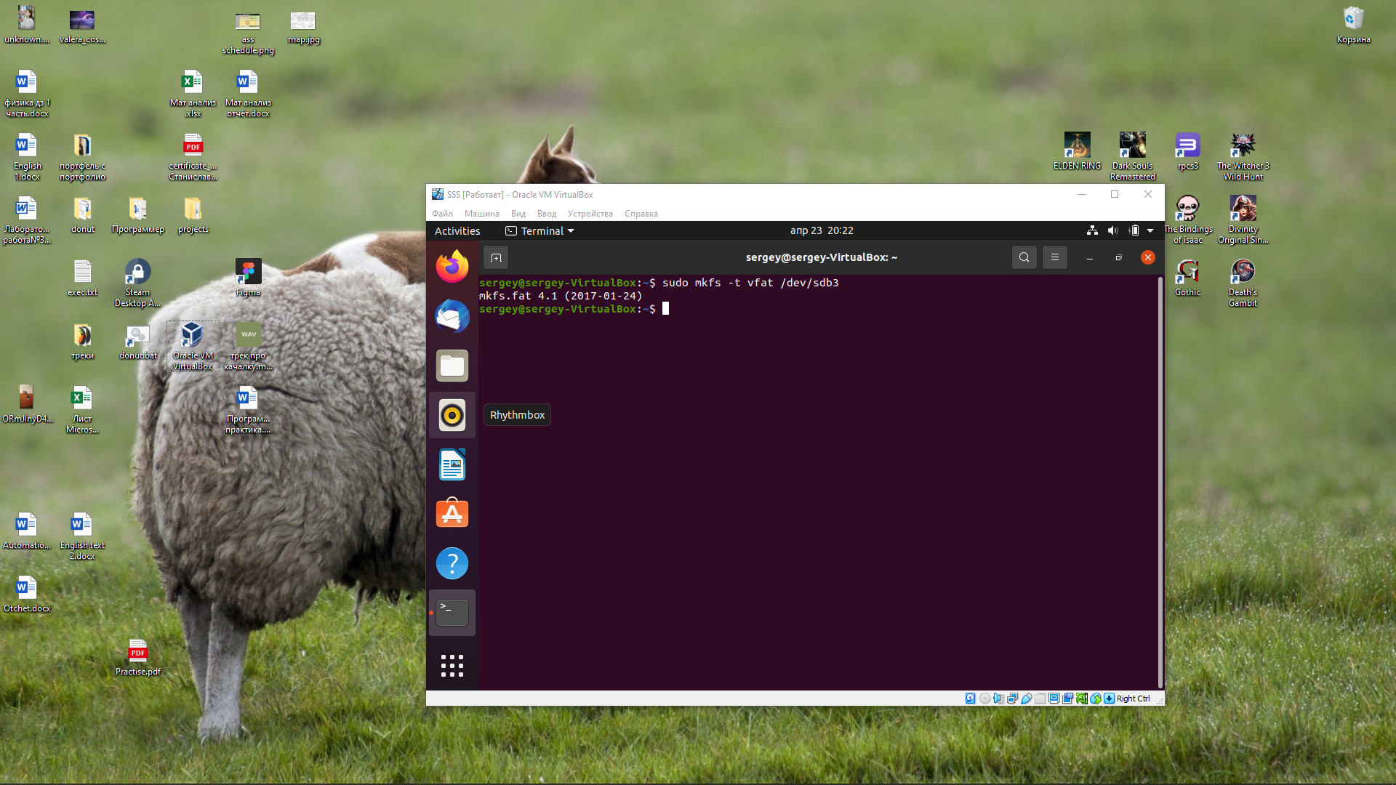

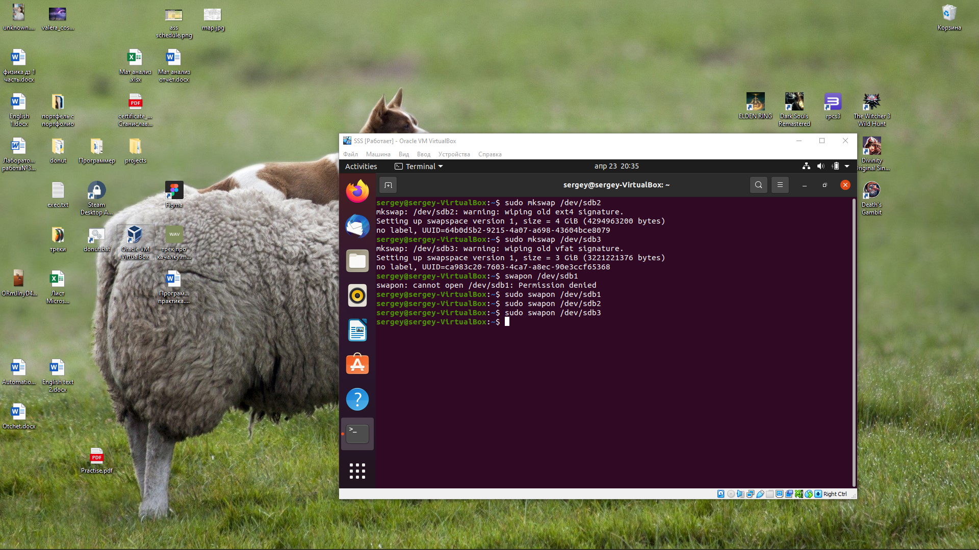

Как видим, файл подкачки был увеличен до 10 Гб путём добавления созданных ранее разделов разных типов.

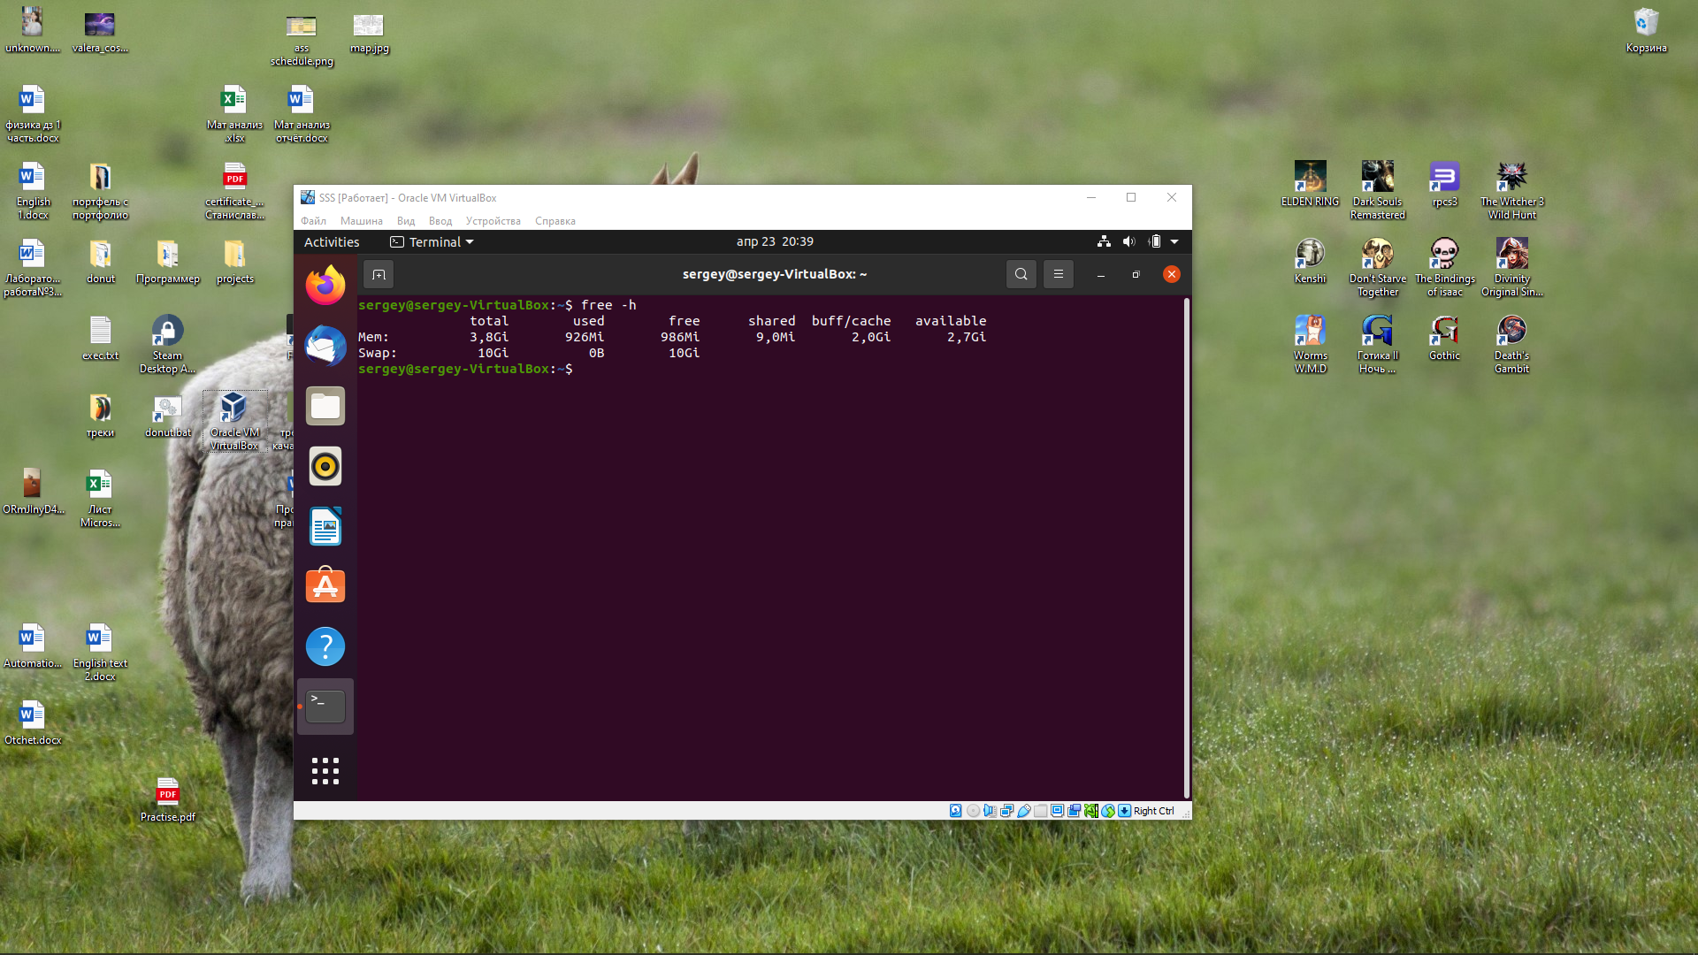

После перезагрузки системы файл подкачик станет прежним

Вывод: научился делить диск на разделы, расширять пространство файла подкачки.